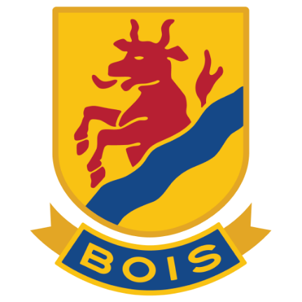**Cafeterian vid ungdoms – och juniormatcher**

**Säsongen 24/25**

**(A – pojk 09 – 10 ansvarar varje A-lagsmatch, vid PUB se kylskåp!)**

Är inte cafeterian upplåst? Be vaktmästaren att öppna.

2 – 3 personer

Var på plats 1,5 timma innan cafeterian öppnar.

* Vid A – lags match då enbart cafeterian är öppen – cafeterian öppnar då 30 minuter innan matchstart och stänger efter andra periodpausen.
* Vid ungdoms – och juniormatch – cafeterian öppnar 15 minuter innan matchen börjar och stänger då matchen är slut. Bra att vara på plats 1 timma och 15 minuter innan cafeterian öppnar. Se beskrivning på kylskåp vad som ska förberedas till ledare, domare och sekretariat.

Växelkassa: 800 kr

Efter matchens slut räknar man ur kassan och lämnar försäljningssumman och redovisningslapp till kansliet (vid A-lagsmatch).

Vid ungdoms – och juniormatch stoppar man pengar samt redovisningslapp i kassaskåpet som står vid hörnskåpet inne i cafeterian.

Betalning: Swish och kontakt.

**Förberedelser**

Sätt i kontakt till bröd och korvgryta samt till kaffebryggare.

Lägg i korv och spad samt kryddpeppar och lagerblad, fyll eventuellt på med vatten. Temperatur 70 grader korv, temperatur 40 grader bröd. Värm inte mer korv än vad ni tror går åt. Frys in korv som blir över (inte kokt korv). Skriv datum på påsen/lådan. Värmd korv får EJ frysas in utan slängs. Inga öppnade korvburkar får lämnas kvar i kylen.

Koka kaffe och Tevatten. Det går åt mycket kaffe. I denna kiosk kokar man även en stor termos till korvvagnen under sittplats vid A - lagsmatch, det kan även behöva kokas mer kaffe under matchens gång till denna kiosk.

Ta fram kakor, bullar och korvbröd från frysen under sittplatsläktare mellan B och C uppgång. Nyckel finns i kassaskrinet inne i cafeterian.

Häng upp Ketchup och Senap. Ställ ut kaffe, mjölk, tepåsar, socker samt servetter på bordet.

Se till att det är påfyllt med dricka/festis/godis med mera. När man går av sitt pass ska det vara påfyllt. **Se till att fylla på längst bak i kylarna så datummärkningen blir rätt**. Fyll upp med muggar och servetter. Lås upp drickakylen, nyckel finns i kassaskrinet.

Alla förrådsvaror finns i förrådet under sittplatsläktaren!

Kör upp jalusi (inte för långt, se streck)

**Efter Stängning**

Dra ner jalusi och sätt på spärren

Lås drickakylen

Ta in kaffe, mjölk, socker, servetter och tepåsar från borden

Diska ur och torka av burkar, ytor med mera.

Dra ur sladdar till korv – och brödlådor samt kaffekokarna.

Sopa och torka av golvet, även trappan.

Släng sopor, burkar och wellpapp (container mellan tennishallen och ishallen) korvburkar slängs i den blå soptunnan vid supportershopen.

Torka bord och ställ ordning.

Vattna blommor v.b.

Ljus på borden laddas v.b.

Tänk på hygien. Tvätta händerna, använd plasthandskar.

INGA barn under 15 år i kiosken